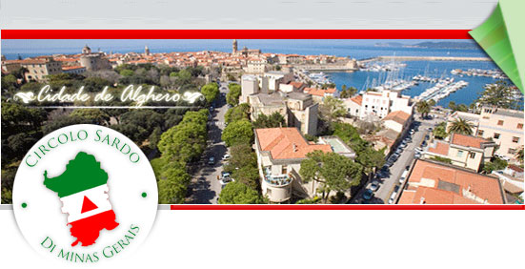
O Circolo Sardo di Minas Gerais tem a satisfação de divulgar eventos ligados à cultura italiana e mineira, promovidos por parceiros e entidades amigas. Acreditamos no trabalho que soma valores éticos como a inclusão social, a arte-educação e a cidadania.
Acompanhem as notícias no site: www.circolosardomg.com.br
Próximo evento: Jornada sobre Identidade e Migração - Instituto Biaggi.
Circolo Sardo di Minas Gerais
Contato: circolosardo@circolosardomg

